LUPUS BAN ĐỎ HỆ THỐNG

# Tiêu chuẩn chẩn đoán: 2012

Chẩn đoán khi có:

* 4/17 tiêu chuẩn, trong đó có 1 TC lâm sàng và 1 TC miễn dịch học
* Sinh thiết thận ra viêm thận lupus với ANA hoặc anti dsDNA dương

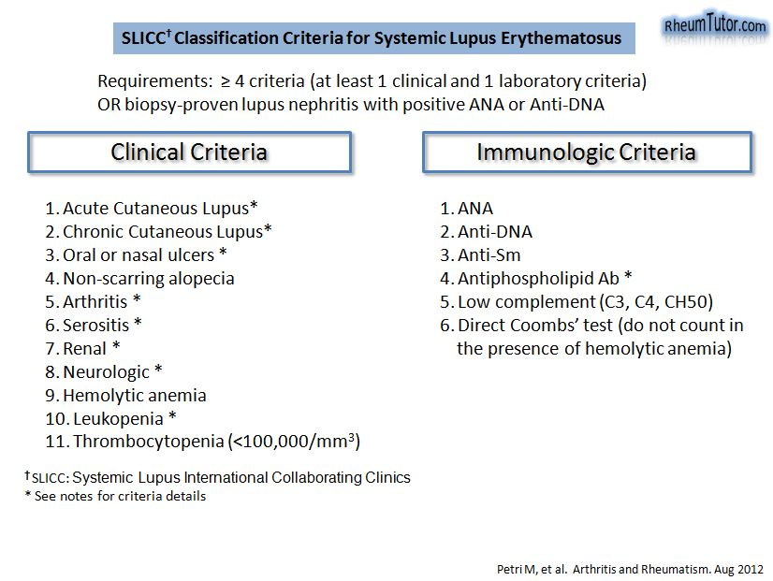

Giải thích các tiêu chuẩn:

* Acute cutaneous lupus: Hồng ban cánh bướm
* Chronic cutaneous lupus: hồng ban dạng đĩa
* Non-scarring alopecia: hói đầu
* Viêm khớp: viêm không hủy khớp >= 2 khớp với sưng, đau, tràn dịch khớp, cứng khớp >=30 phút mỗi sáng
* Serositis: viêm màng tim, màng phổi
* Tổn thương thận: protein/creatinine niệu > 500mg/mg hoặc có trụ hồng cầu
* Thần kinh: co giật hoặc rối loạn tâm thần
* Leukopenia: WBC < 4000 hoặc lymphocyte < 1000
* Antiphospholipid Antibody: anticardiolipin antibody, anti–2-glycoprotein I, lupus anticoagulant, huyết thanh chẩn đoán giang mai dương tính giả (ít nhất 6 tháng)

# Thuốc điều trị:

* Triệu chứng ngoài thận: kháng sốt rét (hydroxychloroquin), NSAIDS, corticoid
* Viêm thận lupus: tùy vào hoạt tính bệnh mà chọn thuốc: corticoid, cyclophosphomide, MMF

# Chú ý:

* Bệnh thường xảy ra từ khi bắt đầu tuổi dậy thì 🡪 trước mãn kinh; nữ chiếm 85%
* ANA nhạy nhưng ko đặc hiệu, dương trong 95-100%; anti dsDNA đặc hiệu nhưng chỉ nhạy 60%
* XN theo dõi hoạt tính bệnh: anti dsDNA và bổ thể
* Bệnh xảy ra từng đợt, tự nặng lên rồi hồi phục
* Phân biệt với lupus do thuốc: procainamide, hydralazine, isoniazid
  + Nam:nữ = 1
  + Biểu hiện thận và thần kinh hiếm gặp
  + Anti ds DNA và bổ thể bình thường
  + Lâm sàng và xét nghiệm về bình thường kh ngưng thuốc
* Phân loại tổn thương bệnh học do lupus theo WHO
  + Loại I: sang thương tối thiếu
  + Loại II: VCT tăng sinh trung mô
  + Loại III: VCT tăng sinh khu trú từng phần
  + Loại IV: VCT tăng sinh lan tỏa
  + Loại V: bệnh cầu thận màng
  + Loại VI: xơ chai cầu thận tiến triển